(1)

先对各机构运动状态进行分析。由齿轮相互啮合，可知没有相对滑动，可作为纯滚动处理。

对于两个齿轮，不动，细杆运动到水平位置时点为的速度瞬心。

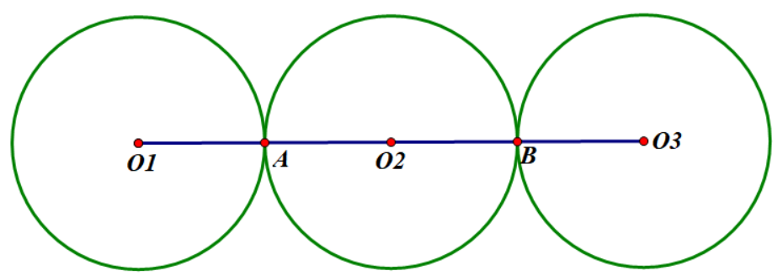由点绕做圆周运动，有



绕速度瞬心转动



联立可知

下面分析两个齿轮，首先用速度瞬心计算齿轮上点的速度

，点为齿轮速度瞬心

由刚体基点法，

而以为圆心，的绝对速度

解得

由动能定理， 

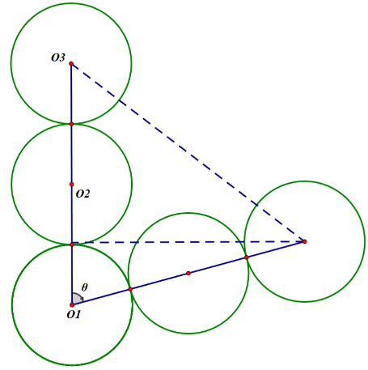其中

解得，方向为**顺时针**

**注：这个运动形式有点反直觉，感兴趣的同学可以去看看一个硬币绕另一个静止硬币转为什么会绕两圈的解释**

(2)

设机构从初始位置旋转了角

由动能定理，



化简得

两边对求导，可得

整理得，将代入

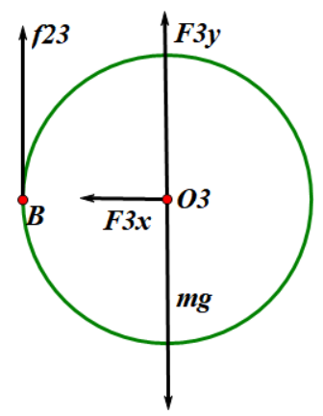得到

方向为**顺时针**

由于恒成立，两边对时间求导得到



分析齿轮，其受到齿轮对其的摩擦力以及细杆对其的一对正交分力

由刚体定轴转动的微分方程

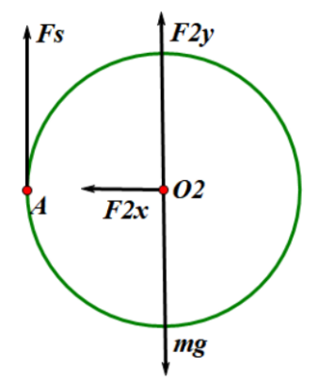，可知

从而齿轮没有相互作用力

由刚体定轴转动的微分方程



将代入上式

解得，方向**竖直向上**





解得，方向**竖直向上**